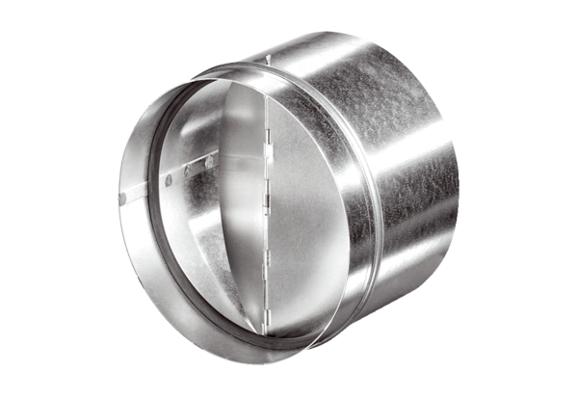Automatická zpětná klapka AVM 15Obsah dodávky: 1 kusSortiment: C
Typové číslo: 0093.0004Výrobce: MAICO

